第18题 同类练习
同类题 1
如图，在$△ABC$中，$AB=AC=13$，$BC=10$，$D$为$BC$的中点，$DE⟂AB$，垂足为$E$。
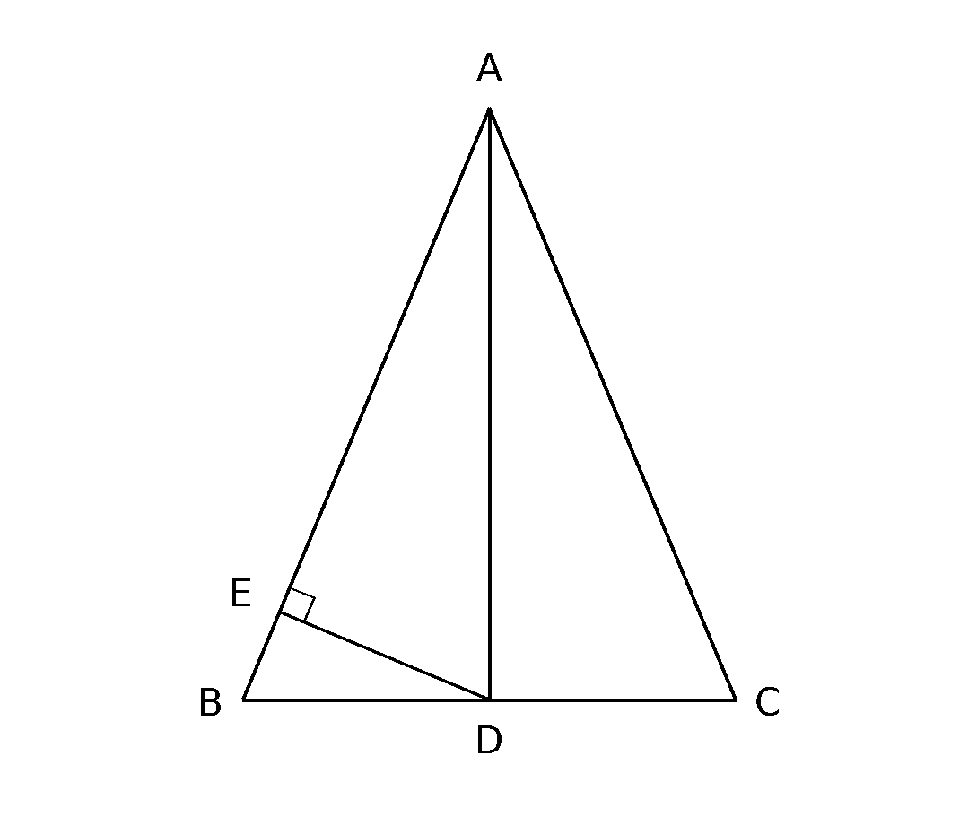
（1）求证：$AD⟂BC$；
（2）求$AD$的长；
（3）求$DE$的长。
同类题 2
如图，等腰$△ABC$的周长为$36$，底边$BC=16$，$AB=AC$，点$D$是$BC$的中点，过$D$作$DE⟂AB$于$E$。
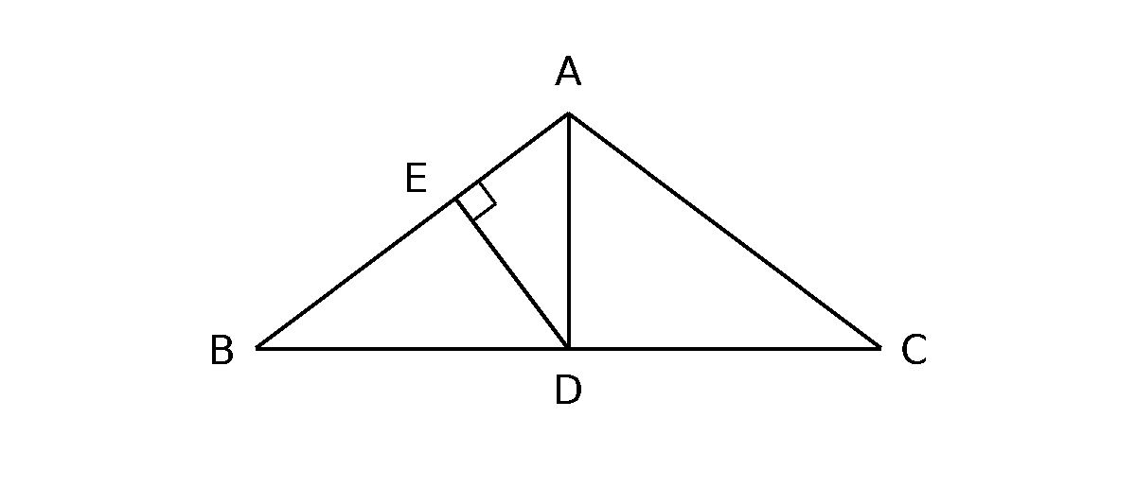
（1）求证：$∠BAD=∠CAD$；
（2）求腰长$AB$及$AD$的长；
（3）求$DE$的长。
同类题 3
如图，在$△ABC$中，$AB=AC=17$，$D$是$BC$的中点，$AD=15$，$DE⟂AB$于点$E$。
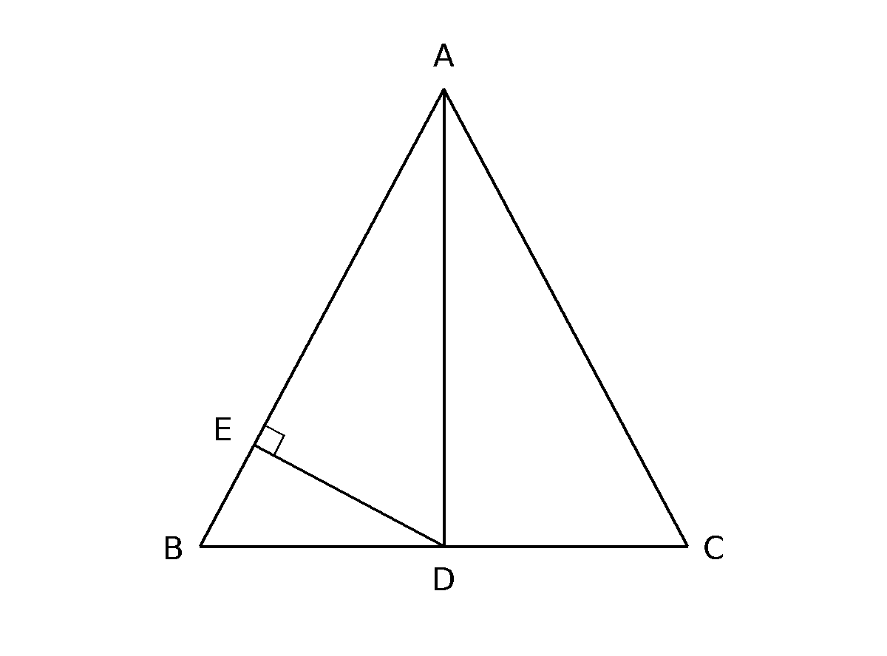
（1）求证：$∠BAD=∠CAD$；
（2）求$BC$的长；
（3）求$DE$的长。

